Diajukan Oleh | : Elfira Randing
Nirm | : 20001107
Jurusan | : Teologi Pastoral
Paket | : Agama Masyarakat


Setelah diperiksa dan diteliti ulang,
ternyata telah memenuhi persyaratan
untuk dipertahankan di depan dewan penguji Sekolah Tinggi Agama Kristen Negeri
Rantepao, Desember 2005
Dosen Pembimbing
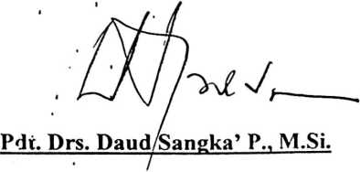
iii

HALAMAN PENGESAHA.N
Skripsi dengan Judul : SPIRITUALITAS ’ •
Sub Judul : Suatu Studi Tentang Spiritualitas Pelayan Gereja di
Jemaat Tondok Batu, Klasis Buntao’ Wilayah II
J
Rantepao ,
Sebagai salah satu persyaratan guna memperoleh gelar Saijana Teologi Pada
Sekolah Tinggi Agama Kristen Negeri Toraja. ’ ,
Disiapkan oleh : Elfira Randing
Dosen Pembimbing : Pdt. Drs. Daud Sangka’ P, M.Si.
Telah dipertahankan oleh penulisnya di depan dewan penguji Sarjana (SI)
Sekolah Tinggi Agama Kristen Negeri Toraja. .
i
Rantepao, 19 Januari 2006
Dewan Penguji
1. Pdt. DR. A. Kabanga’, M.Th
2. Pdt. Albatros Palilu, M.Th

Panitia Ujian

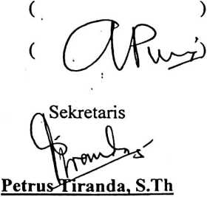
Mengetahui:
Ketua STAKN Toraja
Pdt. DR. A Kabanga’, M.Th

iv

ABSTRAKSI
i
Skripsi ini diberi judul SPIRITUALITAS dengan subjudul Suatu Studi
tentang Spiritualitas Pelayan Gereja di Jemaat Tondok Batu, Wilayah II Rantepao.
Adapun tujuan yang hendak dicapai dalam penelitian ini adalah ingin
mengetahui apa masalah Spiritualitas Pelayan Gereja di Jemaat Tondok Batu, Klasis
f
Buntao’, Wilayah II Rantepao.
Dalam mencapai tujuan penelitian ini, penulis memperoleh data dan informasi
melalui penelitian lapangan dan pustaka.
I
Berdasarkan hasil penelitian yang dilakukan, penulis membuktikan bahwa
masalah kurangnya Spiritualitas Pelayan Gereja di Jemaat Tondok Batu, Klasis
Buntao’, Wilayah II Rantepao sehingga kurang aktif dalam mengikuti persekutuan
dan pelayanan di jemaat disebabkan karena:
- Kurangnya kesadaran dan pemahaman yang jelas tentang pentingnya
mengikuti persekutuan dalam jemaat.
- Pekerjaan yang menjadi penghalang bagi mereka, sehingga malas
untuk mengikuti persekutuan dan pelayanan.
- Adanya pengaruh stratifikasi sosial yang mengakibatkan kurangnya
kerjasama yang baik dalam jemaat.
- Spiritualitas itu sendiri belum dihayati secara penuh oleh jemaat.

TIDAK BOLEH DlPiNJAMkAM

Suatu Studi Tentang Spiritualitas Pelayan Gereja di
Jemaat Tondok Batu, Klasis Buntao’ Wilayah II Rantepao

SKRIPSI
Diajukan Kepada Sekolah Tinggi Agama Kristen Negeri Toraja
Sebagai Salah Satu Persyaratan Guna Memperoleh Gelar Sarjana
Oleh

ELFIRA RANDING
NIRM : 20001107
SEKOLAH TINGGI AGAMA KRISTEN NEGERI TORAJA
2005

